В предыдущем уроке вы рассмотрели нормативные правовые акты в сфере информационной безопасности, а также требования к защите сети, которые в них описаны. Требования возникают не просто так: значит, есть угрозы и риски ИБ, которым нужно противостоять.
В стандартах ИСО/МЭК 27033-7-2023 рассмотрены угрозы нарушения работы сети и меры противодействия им. В этом уроке вы рассмотрите подробнее угрозы и нарушителей, которые могут их реализовать.
Угроза — это потенциально возможное событие, которое может нанести ущерб информационной безопасности и нарушить одной из свойств информации: конфиденциальность, целостность и доступность.
Пример
Оператор сотовой связи МТС в 2024 году подвергся Ddos-атаке. В нападении было задействовано более 20 тысяч устройств, под атаку попало более 500 IP-адресов МТС. Атака продолжалась около 2 часов, а ее мощность составила 207 Гбит/сек.
Разберем этот инцидент поэтапно с точки зрения специалиста информационной безопасности.
- Какая угроза была реализована? Угроза отказа в обслуживании.
- Кто нарушитель? Хакеры или группа хакеров.
- Зачем знать вид угрозы и нарушителя? Исходя из вида угроз можно начать предпринимать меры противодействия им.
При этом возможности внутреннего и внешнего нарушителя при реализации одной и той же угрозы различаются (заразить компьютер вирусом внутри сети значительно проще, чем сделать это извне сети) — значит будут различаться и меры противодействия.
Основной документ в России, посвященный угрозам, — Методика оценки угроз безопасности информации, утвержденная Федеральной службой по техническому и экспортному контролю 5 февраля 2021 г. (далее — Методика).
В Методике есть способы определения угроз, нарушителей, их влияния на систему, а также написание модели угроз.
Примеры угроз можно найти на других ресурсах (методика ссылается на них), в основном они на английском языке, но и есть адаптированные источники:
- Банк данных угрозы безопасности ФСТЭК РФ — официальный банк угроз, который постоянно обновляется. ФСТЭК предлагает свой сканер уязвимостей ScanOVAL, но он не предусмотрен для сканирования всей сети.
- MITRE ATT&CK — в матрице указаны основные векторы атак, при этом можно построить цепочку от разведки до закрепления внутри сети и нанесения ущерба.
По ссылке можно посмотреть матрицу на русском языке.
- Open Worldwide Application Security Project — открытый проект со списком уязвимостей веб-приложений.
Угроза сама себя реализовать не может. Обычно вирус содержит несколько возможностей: червь, шифрование, троянскую программу. И есть автоматизированные угрозы, — например, тот же вирус с функцией червя, — которые автоматически создает свои копии в сети.
В сети ARPANET 2 ноября 1988 года появился первый вирус-червь, впоследствии названный червем Морриса в честь создателя.
Аспирант Корнельского университета Роберт Моррис в исследовательских целях создал программу, но из-за ошибок в алгоритме работы программы она стала вирусом.
У вируса не было никаких целей, кроме исследовательских. Червь распространялся по сети ARPANET, проверял наличие своей копии на компьютере и создавал ее, если не находил. Если копия была, то вирус случайным образом принимал решение, нужно ли создать еще одну копию. Вирус ловко маскировался, меняя название процесса и удаляя исполняемый файл. А каждая копия тем временем занимала системные ресурсы, замедляя работу компьютера и реализовывая угрозу «отказ в обслуживании».
Несмотря на то, что вирус вышел из-под контроля и не служил негативным целям, у этой непреднамеренной атаки был физический нарушитель — сам Роберт Моррис.
В итоге по оценкам экспертов было поражено около 10% сети ARPANET.
Пример выше показывает, что угрозу реализует нарушитель, пусть и непреднамеренно, его действия можно классифицировать как неумышленное. Если нарушитель действует с умыслом (финансовым, или по личным мотивам), то есть совершает противоправные действия. Пара «угроза-нарушитель» идут неразрывно.
Нарушитель информационной безопасности — это физическое лицо, случайно или преднамеренно совершающее действия, следствием которых является нарушение информационной безопасности (конфиденциальности, целостности или доступности информации).
Нарушители делятся на два основных вида.
- Внешние нарушители — это лица, которые не имеют права на доступ к охраняемой зоне (территории) или не обладают полномочиями для доступа к информационным ресурсам и компонентам систем и сетей, требующим авторизации.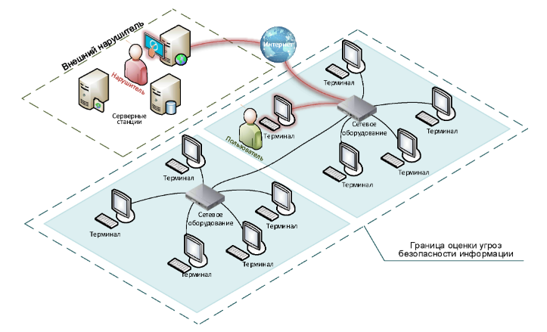
Рис. 7. Действия внешнего нарушителя
Источник: garant.ru
- Внутренние нарушители — это лица, обладающие правами на доступ к охраняемой территории, контролируемой зоне или имеющие полномочия на автоматизированный доступ к информационным ресурсам и компонентам систем и сетей.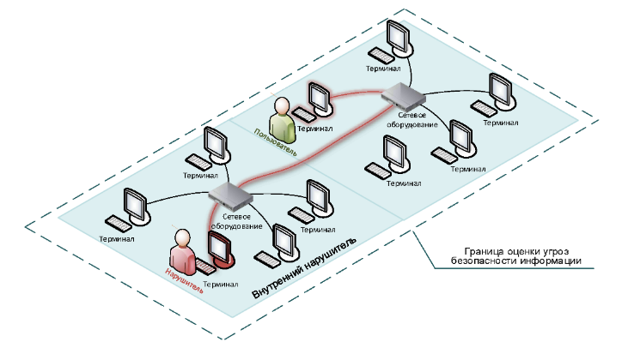
Рис. 8. Действия внутреннего нарушителя
Источник: https://www.garant.ru/products/ipo/prime/doc/400325044/
Внутренние нарушители могут иметь различные уровни доступа к информационным ресурсам и компонентам систем и сетей. Это может включать:
- вход в личный кабинет на сайте;
- выполнение обязанностей на автоматизированном рабочем месте;
- управление системами и сетями и пр.
Внутренние нарушители могут быть как пользователями с обычными (пользовательскими) правами доступа, так и теми, кто имеет расширенные (административные) права на доступ к информационным ресурсам и системам.
При этом и внутренние, и внешние нарушители могут обладать различными уровнями компетенции и навыков: от случайных нарушителей до профессиональных хакеров и сотрудников разведывательных служб иностранных государств.
Уборщица, проводя уборку в организации, выключила из розетки маршрутизатор, потому что ей не хватало розеток для включения пылесоса. Сеть временно перестала функционировать.
Очень часто уборщицы приходит после окончания рабочего дня, когда в офисе никого нет. В этом случае системные администраторы могут лишь зарегистрировать, что сеть не работала в такое-то время, и искать другие причины нестабильной работы сети. В данном случае уборщица — и есть внутренний нарушитель, не обладающий специальными навыками и знаниями и тем не менее успешно реализовавший угрозу.
Как исключить эту угрозу? Разрешить доступ в серверную только в присутствии ответственных лиц и установить источники бесперебойного питания.
Виды сетевых атак
Рассмотрим основные сетевые атаки:
  - сетевая разведка;
  - переполнение буфера;
  - использование специализированных программ (вирусов, снифферов, троянских коней, почтовых червей, rootkit-ов и так далее);
- spoofing;
- man-in-the-middle;
- инъекция (SQL-инъекция, PHP-инъекция, межсайтовый скриптинг или XSS-атака, XPath-инъекция);
- отказ в обслуживании (DoS- и DDoS- атаки);
- phishing-атаки;
- Brute-force.
Рассмотрим особенности каждого вида атаки в виде таблицы.
Атака | Описание
Поиск хостов (разведка) или сетевая разведка | Сканирование доступных извне портов, анализ их наличие уязвимости — например, с помощью поисковика Shodan.  Если нарушитель попал в сеть, то сканирование сети внутри с помощью сканеров узлов — например, с помощью nmap, masscan.  Может включать прочие методы OSINT: сбор любой информации об организации, о сотрудниках, об используемых порталах и пр.
Сниффинг | Прослушивание (перехват) трафика , проходящий внутри сети — например, с помощью программы wireshark.
Переполнение буфера | Атака, основанная на эксплуатации уязвимости переполнения буфера оперативной памяти, выхода из строя техники и получения возможности выполнения определенного кода вплоть до получения прав администратора.  Так нарушитель может получить доступ к сетевому оборудованию, доступному из интернета.
Использование специализированных программ — вирусов, троянских коней, почтовых червей, rootkit-ов и пр. | Специализированные программы для закрепления внутри сети, нарушения ее работы или попытки попасть внутрь сети — например, направление электронных писем с вирусом.
Спуфинг (spoofing) | Есть разные способы подмены адреса или имени хоста.  IP-spoofing — подмена адреса нарушителя адресом узла сети, чтобы нарушитель считался легитимным участником сети.  ARP-Spoofing — подмена mac-адреса.  DNS-spoofing — подмена имени хоста на DNS.
Man-in-the-middle (человек посередине) | Атака, при которой нарушитель может установить в сеть свой узел или сервер, часто связана со spoofing. Нарушитель может читать проходящие через него пакеты и передавать их дальше.  Также может выполнять и другие атаки:  - Подмену DHCP-сервера — нарушитель подменяет работу DHCP сервера и выдает адреса своим узлам.  - Подмену DNS-сервера — нарушитель заменяет имена узлов или ip-адреса в сети на свои.  - Подмену gateway — нарушитель подменяет путь по умолчанию на свой сервер для получения доступа к информации.  - Подмену сервисов ОС — нарушитель подменяет другие адреса серверов, чтобы трафик шел через его сервера.  Логика атаки всегда одна — пустить трафик через свой узел, чтобы иметь доступ к информации.
Инъекция (SQL-инъекция, PHP-инъекция, межсайтовый скриптинг или XSS-атака, XPath-инъекция) | Направление специально сконфигурированного кода к базе данных, сайту или серверу для изменения логики запроса, получения дополнительных прав или даже прав администратора
Отказ в обслуживании (DoS- и DDoS- атаки) | Направление множества запросов к серверу, в результате сервер становится недоступен для других пользователей. Одни из самых известных атак.  DoS и DDos можно использовать совместно с фишингом. Например, пока сайт Сбербанка недоступен, клиенты банка найдут в поисковике сайт злоумышленника http://www.сberbank.ru/ и попробуют зайти на него вместо основного сайта. Но если присмотреться, адрес не зашифрован: мы видим http вместо https, а также букву с вместо s в начале — это ненастоящий сайт.
Phishing-атаки | Фишинг — это попытка получения данных от физических лиц с помощью социальной инженерии. Например, злоумышленник может представиться генеральным директором и запросить у системного администратора логин и пароль от сервера.
Brute-force | Очень старый, но до сих пор эффективный метод, заключающийся в переборе паролей.  Сканирование в интернете на известные порты происходит постоянно. Подобрать пароль злоумышленник может и внутри сети.  Если вы выпустите порт 22 (для управления сетевым оборудованием) или 3389 (порт RDP), то злоумышленники тут же попробуют подобрать к ним пароли.
В пункте 5.2.3 Методики оценки угроз безопасности информации описаны некоторые угрозы. Разберем разницу между угрозами выше и угрозами из Методики.
- Использование уязвимостей — уязвимостей кода, программного обеспечения, архитектуры и конфигурации систем и сетей, а также организационных и многофакторных уязвимостей.
Атака здесь — внедрение инъекций. Это SQL-инъекция, PHP-инъекция, межсайтовый скриптинг или XSS-атака, XPath-инъекция, а также существующие phishing-атаки.
- Внедрение вредоносного программного обеспечения.
Тут злоумышленники используют специализированные программы (вирусы, снифферы, троянских коней, почтовых червей, rootkit-ов и пр.).
- Использование недекларированных возможностей программного обеспечения или программно-аппаратных средств.
Здесь атакой послужит переполнение буфера.
- Установка программных или программно-аппаратных закладок в программное обеспечение или программно-аппаратные средства;
- Формирование и использование скрытых каналов — по времени, по памяти — для передачи конфиденциальных данных;
В обоих пунктах выше атаками будут сетевая разведка, IP-спуфинг и man-in-the-middle.
- Перехват (измерение) побочных электромагнитных излучений и наводок (других физических полей) для доступа к конфиденциальной информации, содержащейся в аппаратных средствах аутентификации.
- Инвазивные способы доступа к конфиденциальной информации, содержащейся в аппаратных средствах аутентификации.
- Нарушение безопасности при поставках программных, программно-аппаратных средств или услуг по установке, настройке, испытаниям, пусконаладочным работам (в том числе администрированию, обслуживанию).
Здесь атака — отказ в обслуживании (DoS- и DDoS- атаки).
- Ошибочные действия в ходе создания и эксплуатации систем и сетей, в том числе при установке, настройке программных и программно-аппаратных средств.
Здесь атаки будут такими: сетевая разведка, IP-спуфинг, man-in-the-middle.
При этом важны еще и условия, которые пропускают нарушителей в сеть. В пункте 5.2.4 Методики указаны следующие типы интерфейсов объектов воздействия:
- Внешние сетевые интерфейсы, обеспечивающие взаимодействие с сетью «Интернет», смежными (взаимодействующими) системами или сетями (проводные, беспроводные, веб-интерфейсы, интерфейсы удаленного доступа и др.).
- Внутренние сетевые интерфейсы, обеспечивающие взаимодействие (в том числе через промежуточные компоненты) с компонентами систем и сетей, имеющими внешние сетевые интерфейсы (проводные, беспроводные).
- Интерфейсы для пользователей (проводные, беспроводные, веб-интерфейсы, интерфейсы удаленного доступа и др.).
- Интерфейсы для использования съемных машинных носителей информации и периферийного оборудования.
- Интерфейсы для установки, настройки, испытаний, пусконаладочных работ (в том числе администрирования, управления, обслуживания) обеспечения функционирования компонентов систем и сетей.
- Возможность доступа к поставляемым или находящимся на обслуживании, ремонте в сторонних организациях компонентам систем и сетей.
Представьте себе алгоритм, по которому нарушитель будет идти к своей цели. Скорее всего, шаги будут такими:
- Сбор информации.
Для начала нарушителю нужна техническая информация, которая позволит ему проникнуть в сеть.
- Получение первоначального доступа к компонентам систем и сетей.
Нарушитель находится за пределами инфраструктуры сети или системы, так что нужно проникнуть внутрь. Поэтому он попытается получить доступ к любому узлу в инфраструктуре и использовать его как базу для следующих этапов.
- Внедрение и исполнение вредоносного программного обеспечения в системах и сетях.
Теперь нарушитель развернет программное обеспечение для атак.
- Закрепление (сохранение доступа) в системе или сети.
Чем дольше у нарушителя будет доступ к взломанному узлу, а сотрудники отдела информационной безопасности не будут об этом знать, тем лучше для атакующего. Он постарается сделать все, чтобы остаться внутри системы. Вы удивитесь, но иногда доступ к сети может сохраняться годами!
- Управление вредоносным программным обеспечением или компонентами, к которым есть доступ.
Установив программное обеспечение, нарушитель попытается подключить его к своим серверам, чтобы автоматизировать работу.
- Повышение привилегий по доступу к компонентам систем и сетей.
Прав пользователя может быть недостаточно — в таком случае нарушитель просто попробует повысить их уровень.
- Заметание следов.
Нарушитель скроет свои действия и инструменты от средств защиты информации.
- Получение или распространение доступа к другим компонентам систем и сетей или к смежным системам и сетям.
Нарушитель постарается незаметно проникнуть и в другие узлы, узнать о топологии сети.
- Сбор и вывод из системы или сети информации.
Информация, которую получил нарушитель, нужна ему для какой-то цели. Возможно, ему придется ее вывести.
- Достижение цели.
Нарушитель добрался до финальной точки: получил доступ к целевой системе и начинает воздействовать на нее. Как вы поняли, это может быть воровство информации, ее изменение или удаление.
С помощью каких сетевых атак злоумышленник может пройти через все этапы, которые описаны выше? Можно изучить их здесь:
- https://moluch.ru/conf/tech/archive/5/1115/
- https://www.internet-technologies.ru/articles/newbie/klassifikaciya-setevyh-atak.html
- https://habr.com/ru/companies/otus/articles/659181/
Как видите, у злоумышленника в арсенале много различных вариантов атак, которые можно произвести. Он не использует только один вид атак, а всегда их комбинирует. Но сам процесс попадания в сеть происходит примерно по одному сценарию, описанному выше. Используя методику определения угроз ФСТЭК и зная способы атаки нарушителя, можно построить эффективную систему защиты.
Как этим атакам противодействовать, рассмотрим в следующем уроке.

